# Задание 1.4

## Создание ветки

Создана ветка style

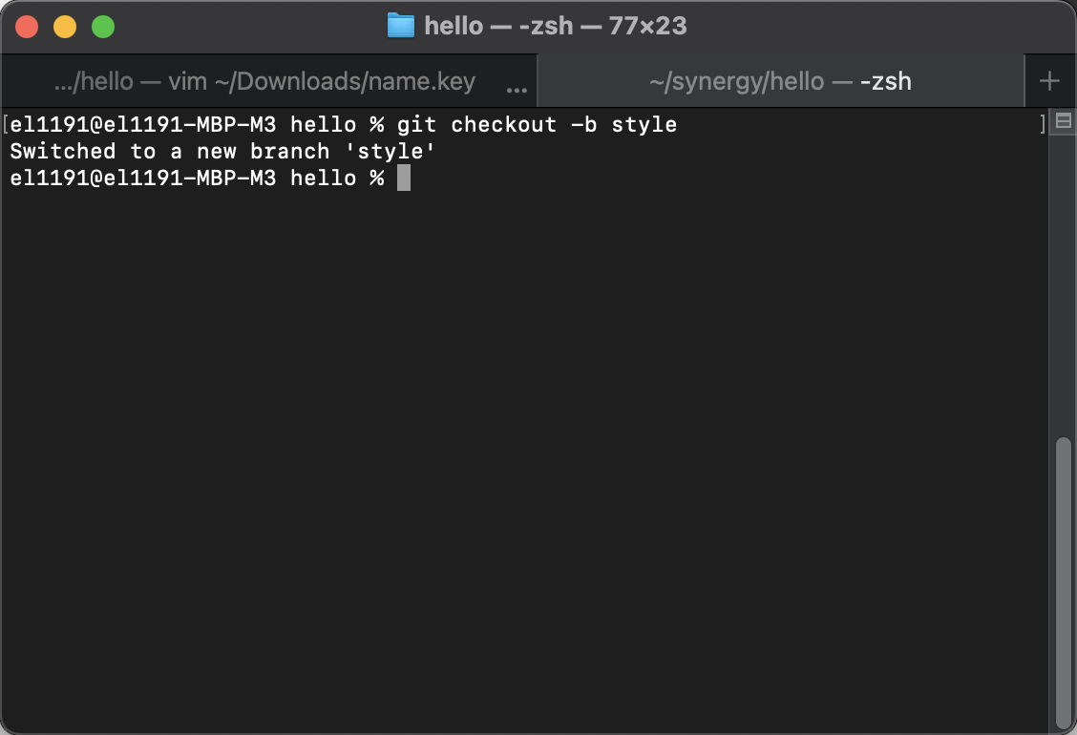

Создан и наполнен файл lib/style.css

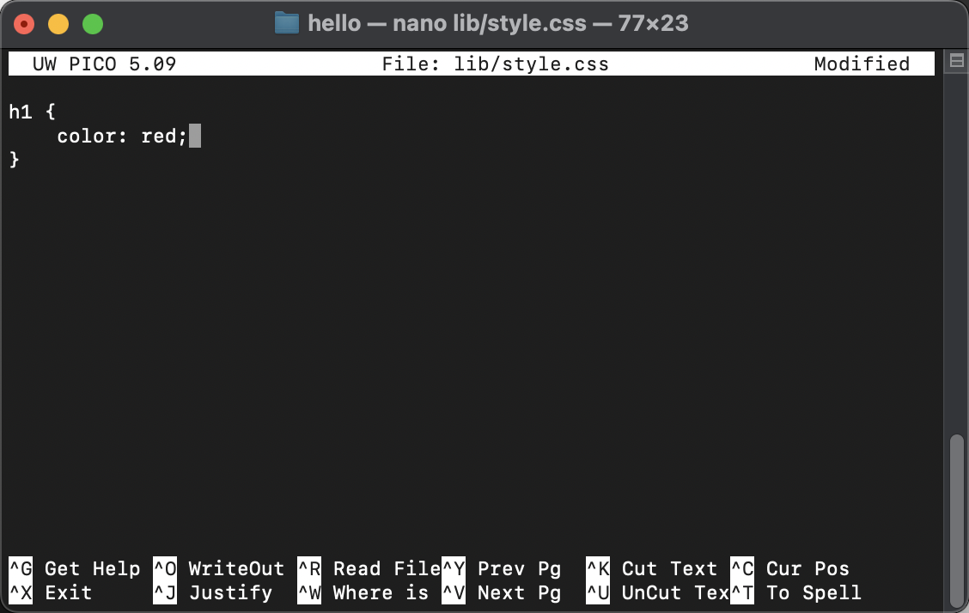

Файл проиндексирован, коммит создан

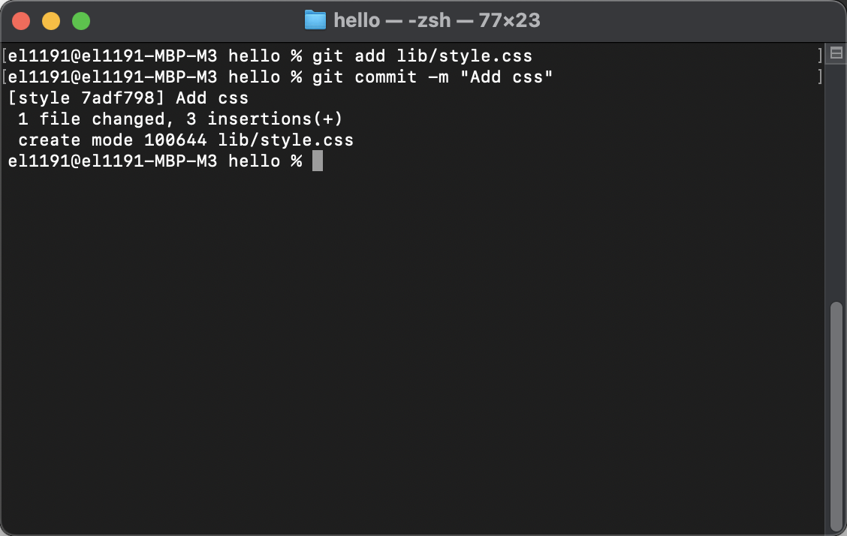

Изменено содержимое файла hello.html

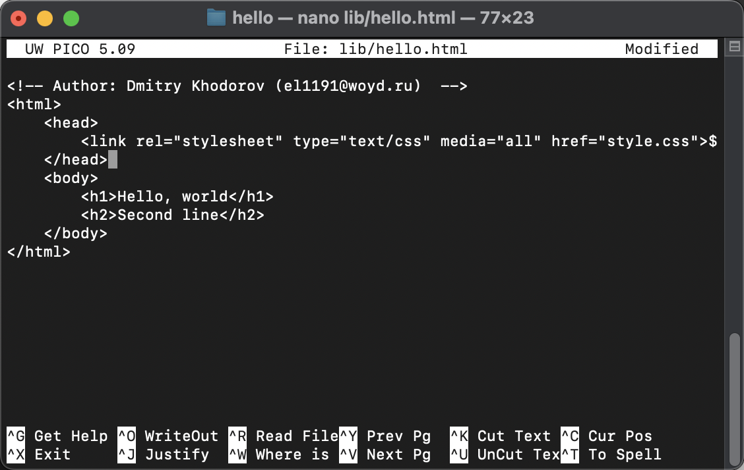

Изменения проиндексированы, создан коммит

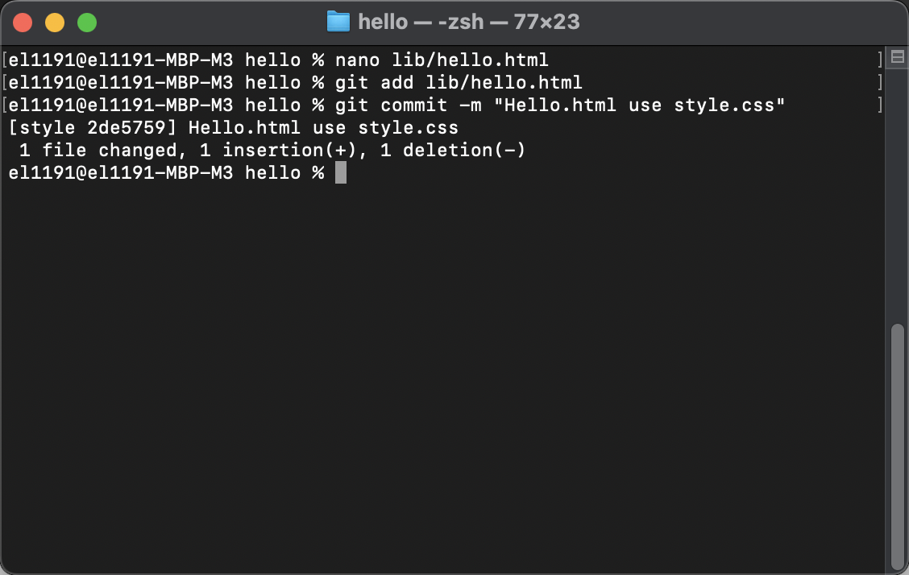

## Навигация по веткам

Проверена история репозитория, видны 2 ветки

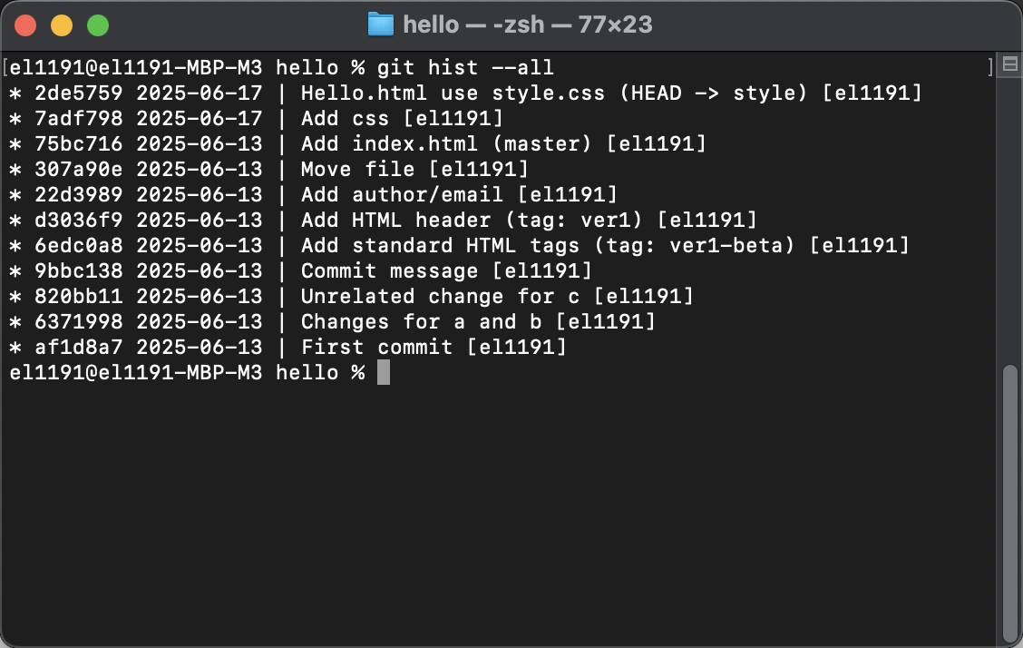

Произведено переключение на ветку master, проверено содержимое файла

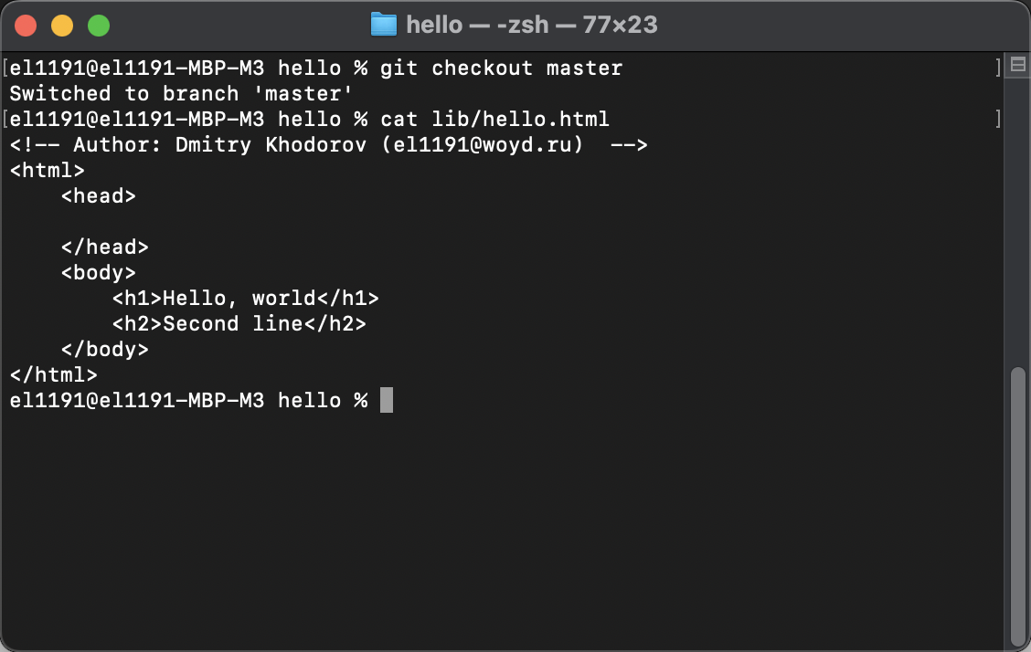

## Изменения в ветке мастер

Создан файл README, изменения проиндексированы, создан коммит

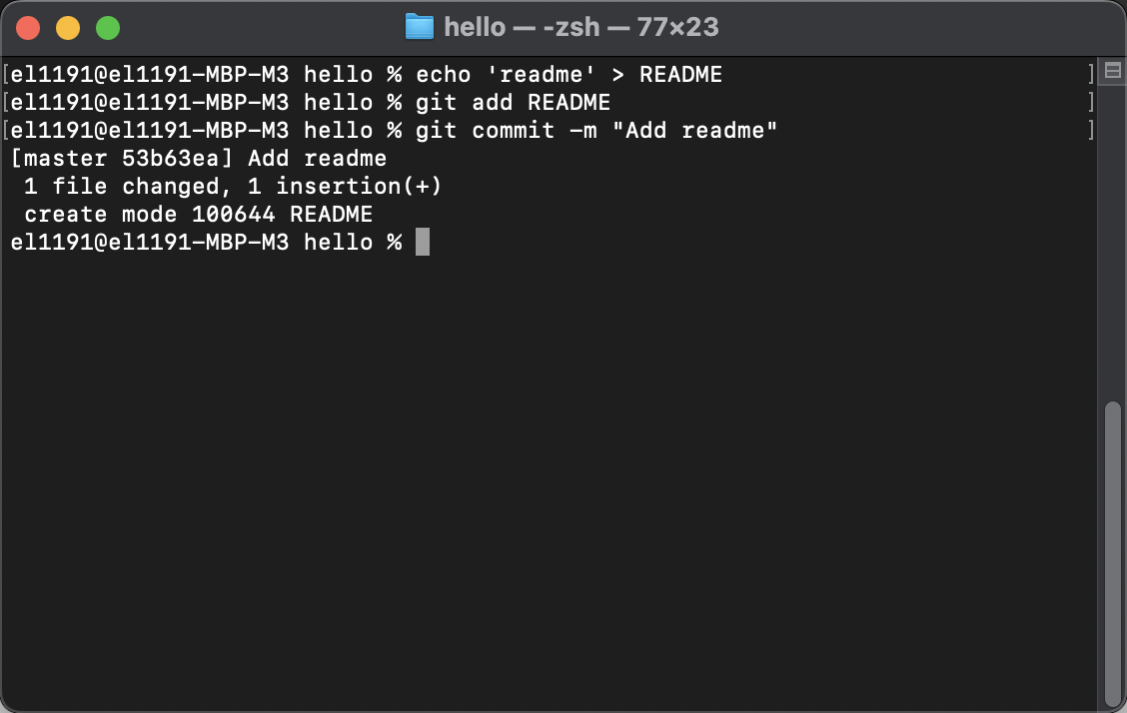

## Просмотр отличающихся веток

Проверена история репозитория, видны 2 ветки с разными коммитами

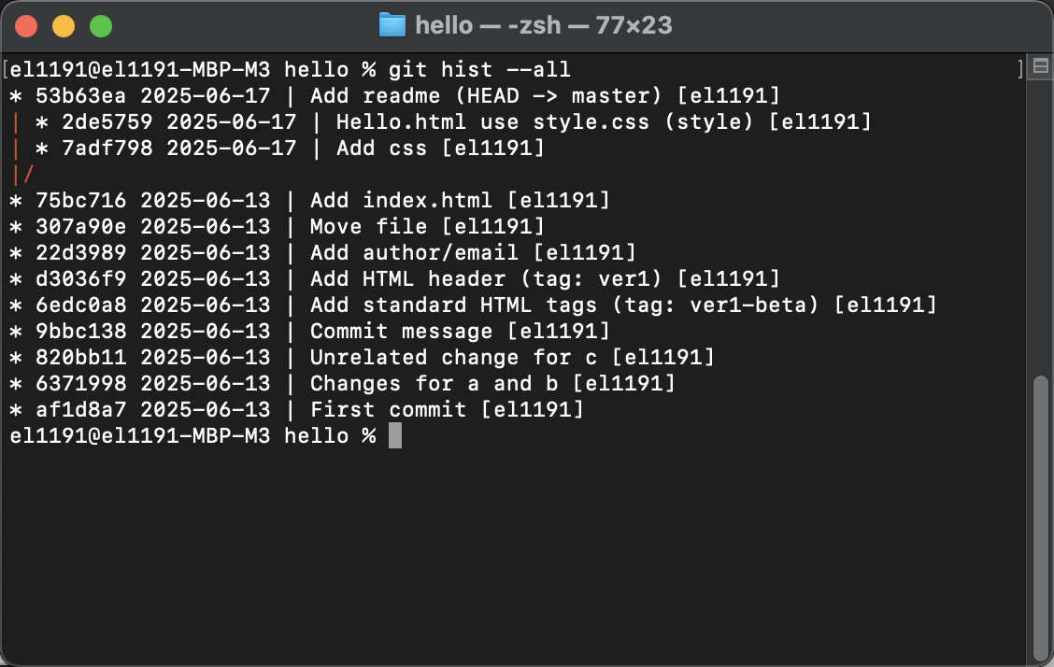

## Слияние

Произведен переход в ветку style и ее слияние с веткой master

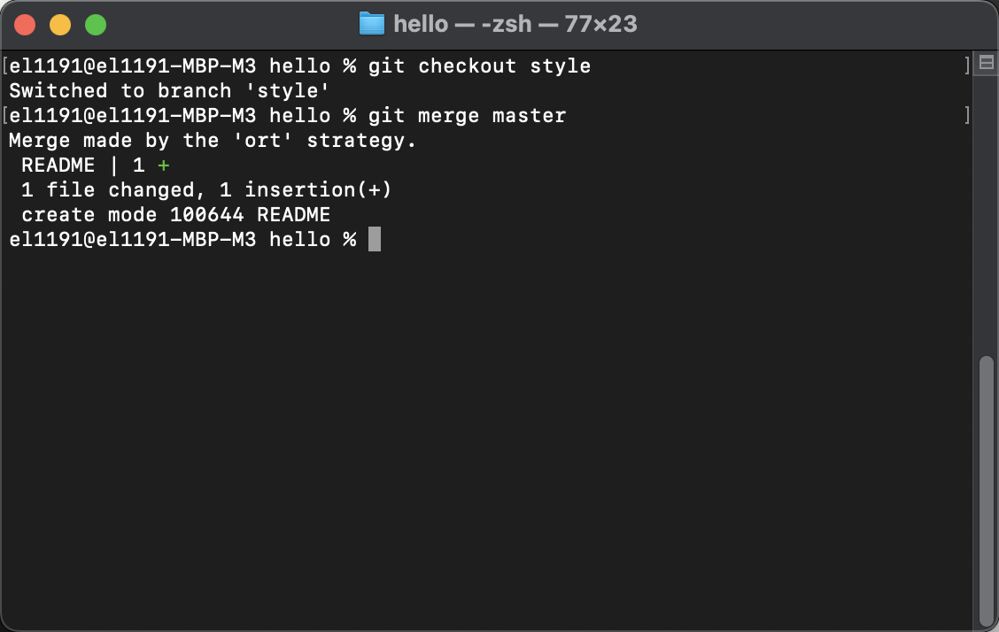

Проверена история репозитория

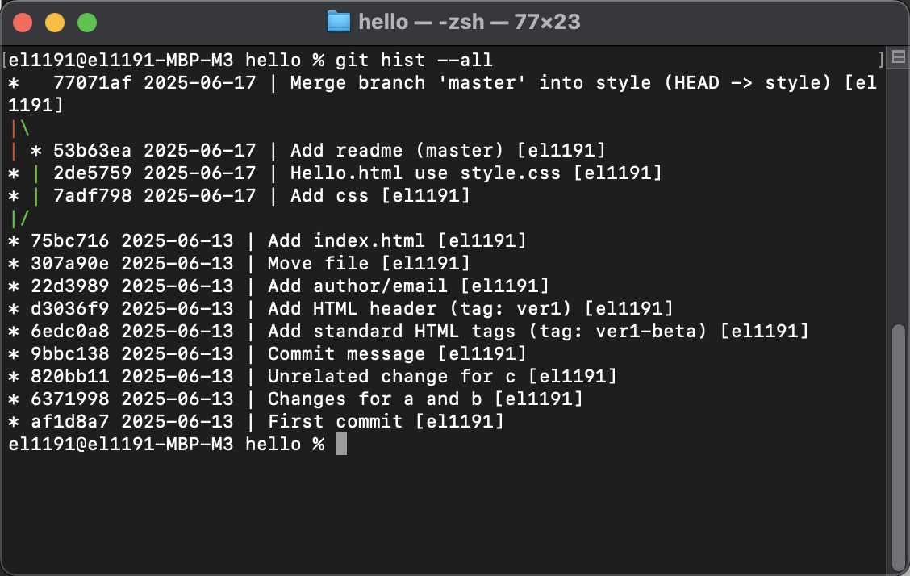

## Создание конфликта

Произведен переход в ветку master, файл изменен, изменения зафиксированы

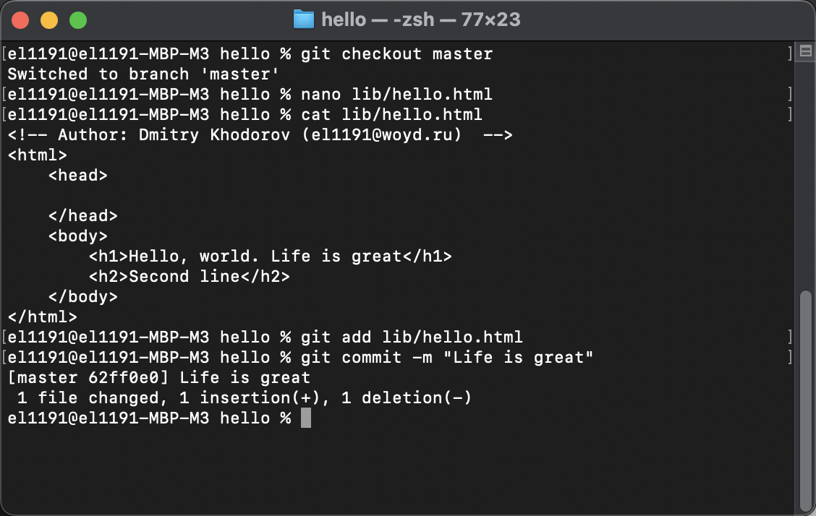

Проверена история репозитория

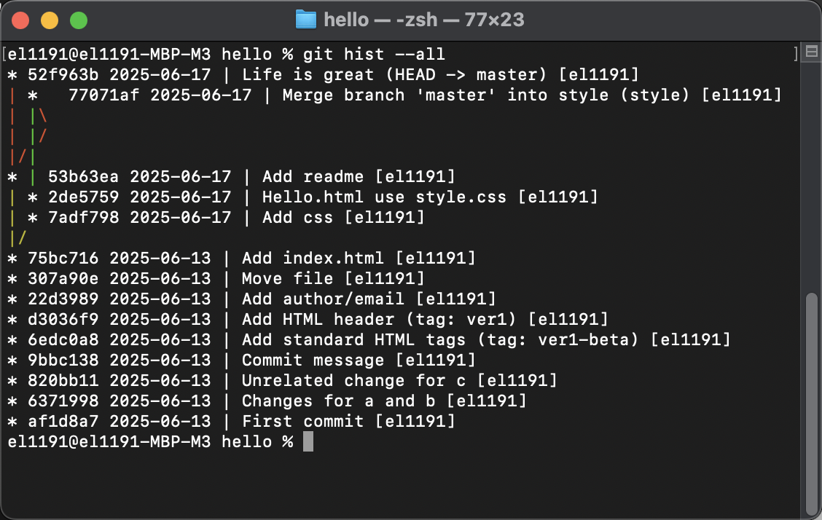

## Разрешение конфликтов

Произведен переход в ветку style, произведен мердж веток, получен конфликт

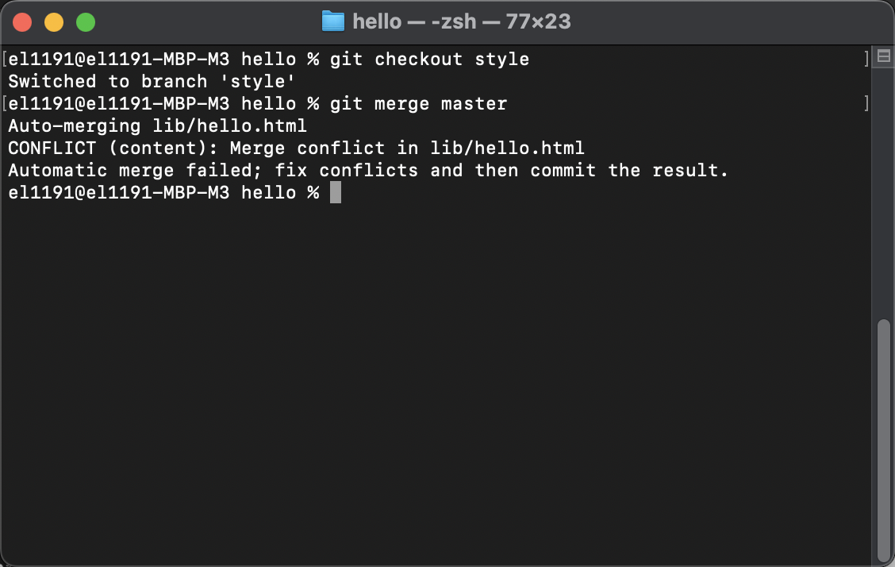

Просмотрен файл с конфликтом

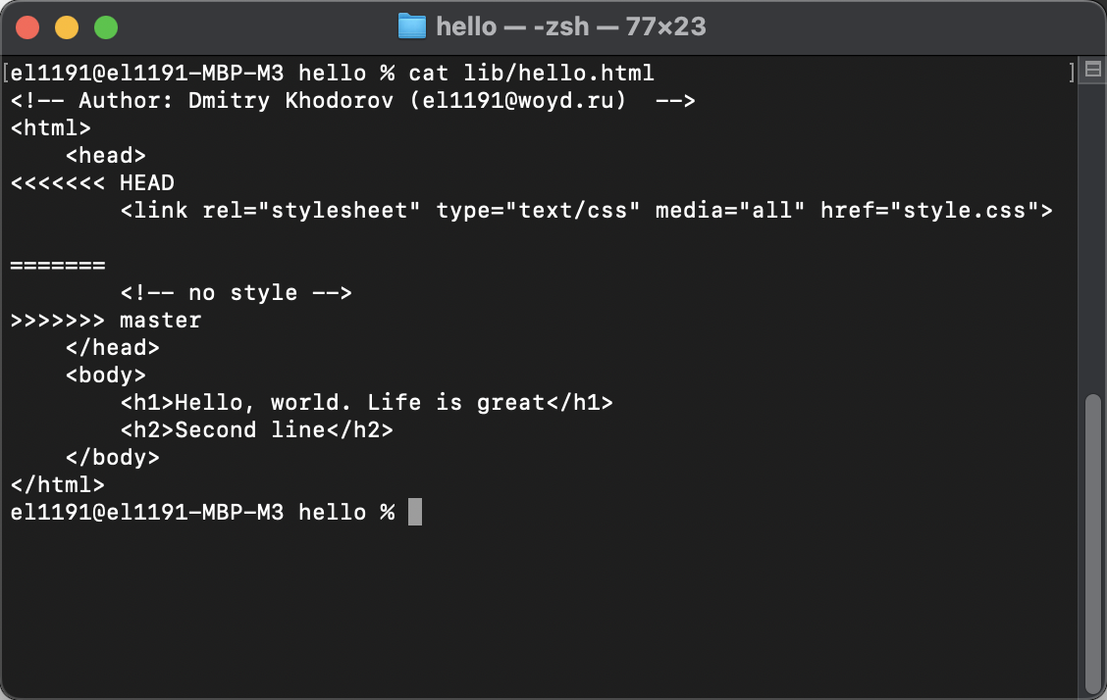

Произведено разрешение конфликта

